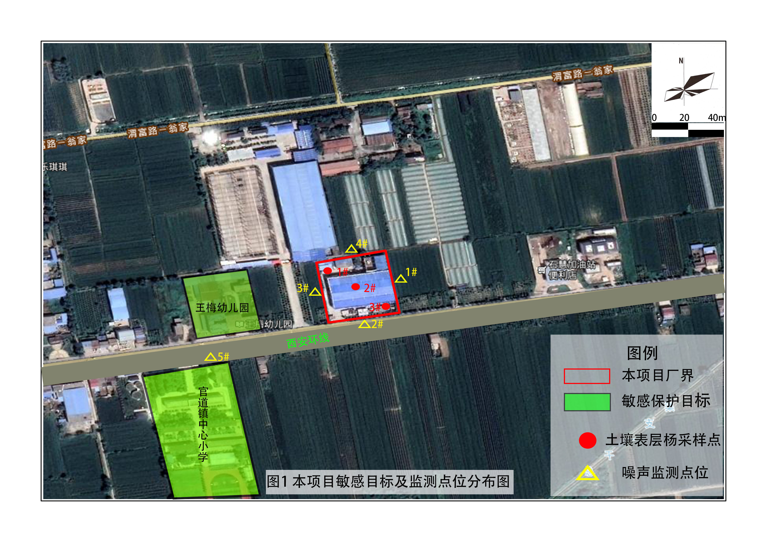
附图2 项目四邻关系图
图3 项目平面布置图
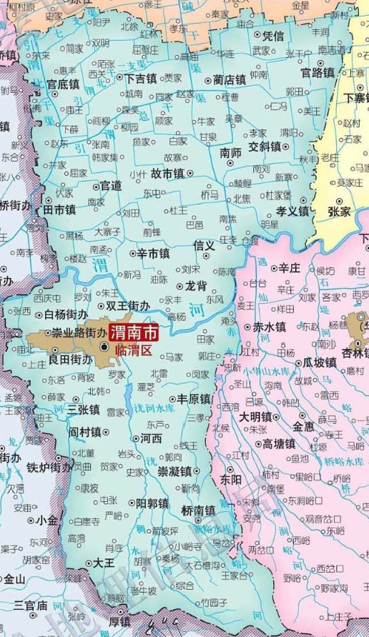

项目所在地

图1 项目地理位置图

